宅基地使用证：
1、材料复印件用A4纸复印。
2、文件内容无遗漏、复印完整，不存在文字错误。
3、复印件内容与原件一致。
4、材料为申请人自备。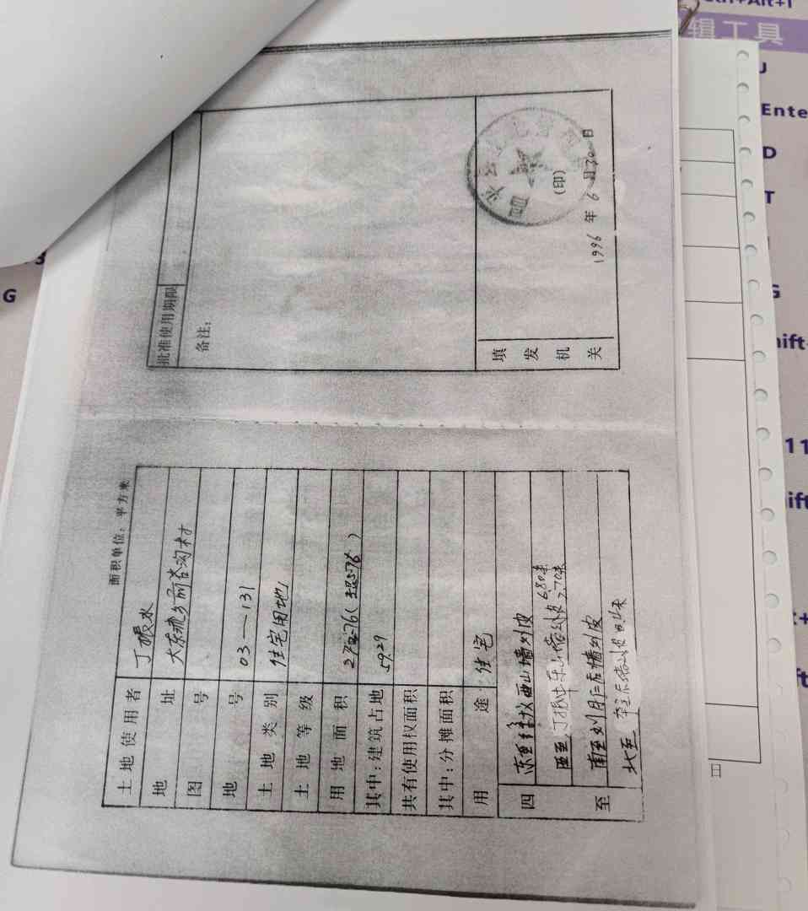
核对复印内容是否完整、清晰，复印件所显示的地址与申请事项内容地址一致

